实验十二 Hive实验： Hive分区

12.1 实验目的
掌握Hive分区的用法，加深对Hive分区概念的理解，了解Hive表在HDFS的存储目录结构。

12.2 实验要求
- 创建一个Hive分区表
- 根据数据年份创建year=2014和year=2015两个分区
- 将2015年的数据导入到year=2015的分区
- 在Hive界面用条件year=2015查询2015年的数据

12.3 实验原理
分区(Partition) 对应于数据库中的 分区(Partition) 列的密集索引，但是 Hive 中 分区(Partition) 的组织方式和数据库中的很不相同。在 Hive 中，表中的一个分区(Partition) 对应于表下的一个目录，所有的分区(Partition) 的数据都存储在对应的目录中。例如：pvs 表中包含 ds 和 city 两个分区(Partition)，则对应于 ds = 20090801, ctry = US 的 HDFS 子目录为：/wh/pvs/ds=20090801/ctry=US；对应于 ds = 20090801, ctry = CA 的 HDFS 子目录为；/wh/pvs/ds=20090801/ctry=CA
外部表(External Table) 指向已经在 HDFS 中存在的数据，可以创建分区(Partition)。它和 Table 在元数据的组织上是相同的，而实际数据的存储则有较大的差异。
Table 的创建过程和数据加载过程（这两个过程可以在同一个语句中完成），在加载数据的过程中，实际数据会被移动到数据仓库目录中；之后对数据对访问将会直接在数据仓库目录中完成。删除表时，表中的数据和元数据将会被同时删除。

12.4 实验步骤
因为Hive依赖于Mapreduce，所以本实验之前先要启动Hadoop集群，然后再启动Hive进行实验，主要包括以下三个步骤。

12.4.1 在主节点进入Hadoop安装目录，启动Hadoop集群
[root@master ~]# cd /usr/cstor/hadoop/sbin
[root@master sbin]# ./start-all.sh

[root@master ~]# cd /usr/cstor/hive/bin
[root@master sbin]# ./hive

进入客户端后，查看Hive数据库，并选择default数据库：
hive> show databases;
OK
default
Time taken: 1.152 seconds, Fetched: 1 row(s)
hive> use default;
OK
Time taken: 0.036 seconds
在命令端创建Hive分区表：
hive> create table parthive (createdate string, value string) partitioned by (year string) row format delimited
fields terminated by '\t';
OK
Time taken: 0.298 seconds
查看新建的表：
hive> show tables;
OK
parthive
Time taken: 1.127 seconds, Fetched: 1 row(s)
给parthive表创建两个分区：
hive> alter table parthive add partition(year='2014');
OK
Time taken: 0.195 seconds
hive> alter table parthive add partition(year='2015');
OK
Time taken: 0.121 seconds
查看parthive的表结构：
hive> describe parthive;
OK
createdate string
value string
year string
# Partition Information
# col_name data_type comment
year string
Time taken: 0.423 seconds, Fetched: 8 row(s)
向year=2015分区导入本地数据：
hive> load data local inpath '/root/data/12/parthive.txt' into table parthive partition(year='2015');
Loading data to table default.parthive partition (year=2015)
Partition default.parthive{year=2015} stats: [numFiles=1, totalSize=110]
OK
Time taken: 1.071 seconds
根据条件查询year=2015的数据：
hive> select * from parthive t where t.year='2015';
根据条件统计year=2015的数据：
hive> select count(*) from parthive where year='2015';

12.5 实验结果
用命令查看HDFS文件，Hive中parthive表在HDFS文件中的存储目录结构如下：
图12-1 parthive表结构图

Hive客户端查询结果如下：
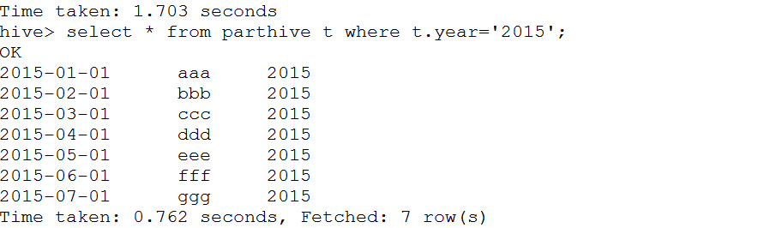
图12-2 客户端查询结果图

Hive客户端统计结果如下：
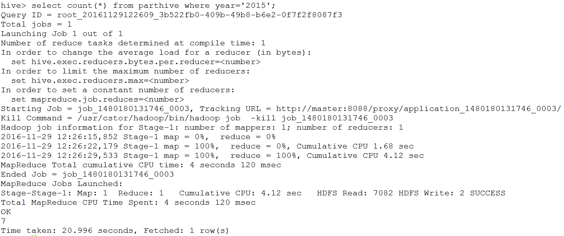
图12-3 客户端统计结果图

